***Акция «Покормите птиц зимой»***

***в старшей группе***

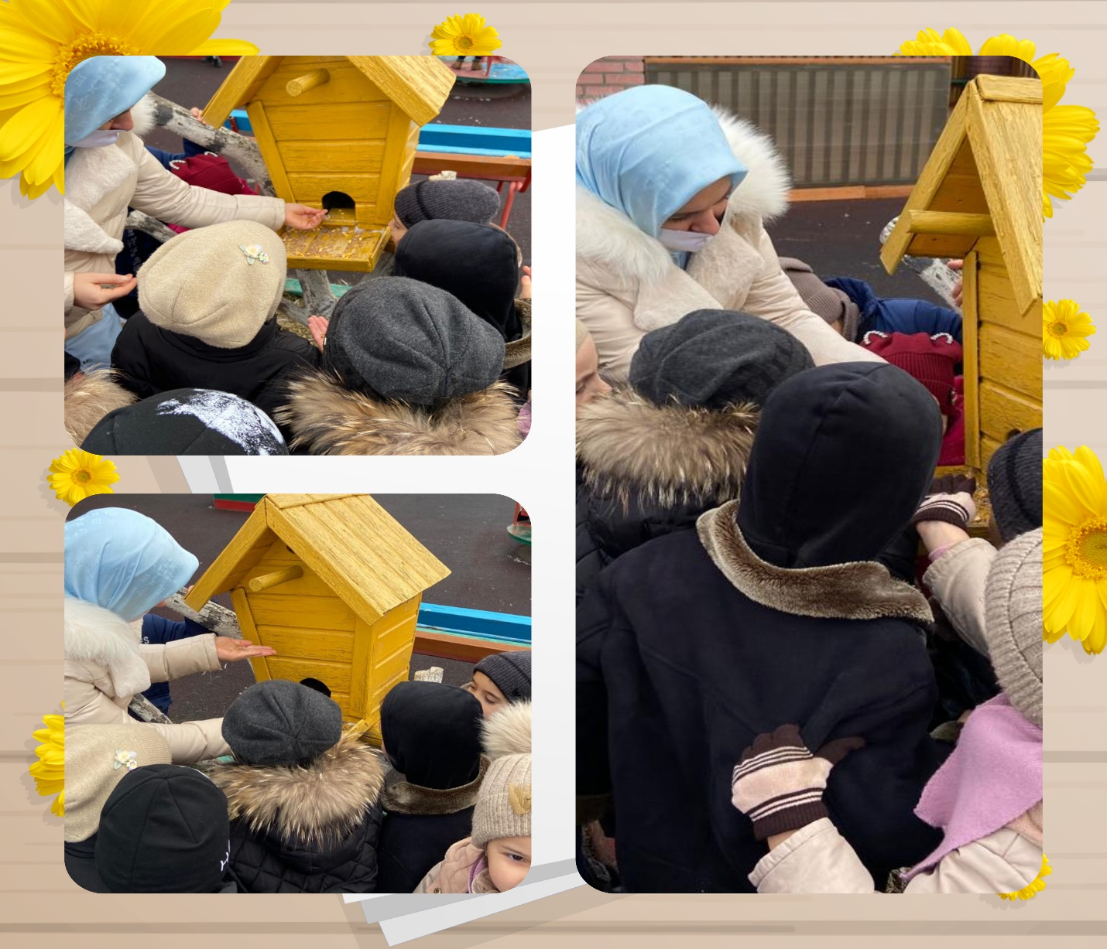

***Провела: воспитатель Дубаева Л.Р.***

***Срок проведение акции*:** январь

***Участники акции:***дети дошкольного возраста (5-6 лет),воспитатели группы.

***Актуальность акции:***

Зимнее время – это не только веселые праздники, оживленное катание с горок, игра в снежки, но и крепкие морозы с пронизывающим ветром. Это самое тяжелое время для зимующих птиц. Перед ними встаёт жизненно важный вопрос, как прокормиться: доступной пищи становится значительно меньше, а потребность в ней возрастает. Иногда естественный корм практически недоступен, поэтому многие птицы не могут пережить зиму и погибают.

С наступлением холодов в поисках корма синицы, голуби, снегири, воробьи и многие другие пернатые начинают искать корм вблизи жилых домов. Поэтому мы с детьми ежегодно проводим акцию “Покормите птиц зимой”.

***Цель:***Помочь зимующим в нашем городе птицам пережить холодный период.

***Задачи:***

* Закрепить знания детей о зимующих птицах, о роли человека в жизни зимующих птиц.
* Расширить представление детей о видах кормушек, способах их изготовление из разного материала.
* Научить детей правильно их подкармливать.
* Вовлечение детей в творческую и практическую деятельность по охране и защите зимующих птиц.
* Воспитывать заботливое отношение к птицам, желание помогать в трудных зимних условиях.

***Этапы реализации акции:***

***I этап – подготовительный:***

* Составление плана мероприятий с детьми.
* Обсуждение цели и задач акции с детьми.
* Постановка проблемы перед детьми, вхождение их в игровую ситуацию.

***II этап – основной (практический)***

* Внедрение в воспитательно-образовательный процесс эффективных методов и приемов по расширению знаний дошкольников о зимующих птицах.
* Заготовка корма для птиц.
* Развешивание кормушек на участке ДОУ.
* Подкормка и наблюдение за птицами.

***III этап-заключительный***

* Обработка результатов по реализации акции.
* Организация птичьих столовых в микрорайоне.

***Ожидаемые результаты реализации акции:***

* Создание необходимых условий в группе по формированию у дошкольников целостного представления о жизни зимующих птиц.
* Заинтересованность детей в заботе о птицах, желание помогать им в зимний период (изготовление кормушек, подкормка птиц).
* Развитие у детей любознательности, творческих способностей, познавательной активности, коммуникативных навыков.
* У детей сформируется определенная система природоведческих знаний, позволяющая осознать единство всей природы и место человека в ней.

***Цель****:* Вызвать у детей желание подкармливать птиц зимой.

Во время прогулки воспитатель обращает внимание детей на то, что на участке детского сада, во дворах около жилых домов стало больше птиц. Почему?

Дети объясняют причину.

Воспитатель подводит итог: “С наступлением холодов корма становится все меньше для птиц, спрятались насекомые, дует холодный ветер, снег заметает семена трав и деревьев, птицы нуждаются в нашей помощи”.